公共实验平台共享仪器网上预约指南
1. 通过账号登陆“中国科学院仪器设备共享管理平台”预约平台http://caslims.cas.cn/apparatus_seam/login.seam

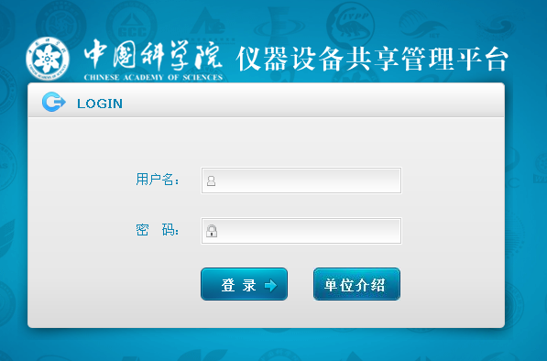

输入账号，和密码，进入。本操作过程用“比较功能基因组学学科组 王瑛老师的账号进行演示”

2. 这里面有信息查询和检测预约，各自有自己的栏目，如下图所示
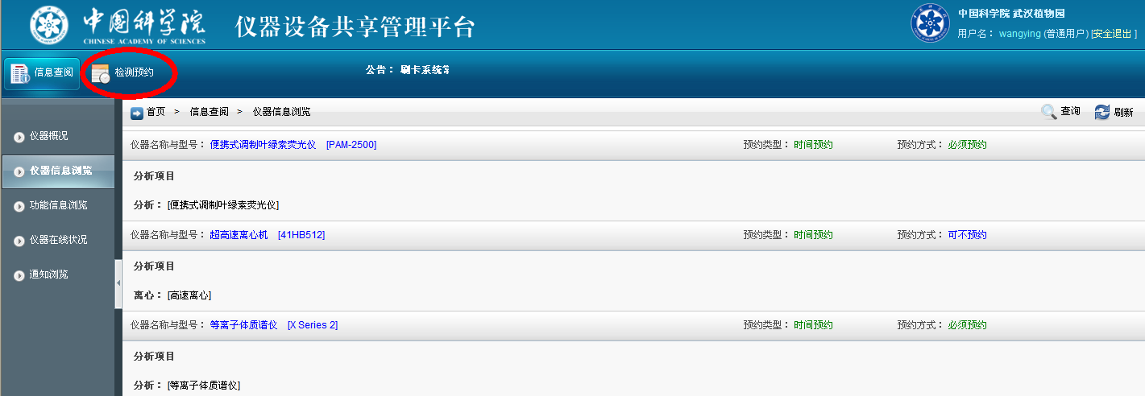

3. 点击检测预约，进入，预约申请，新增
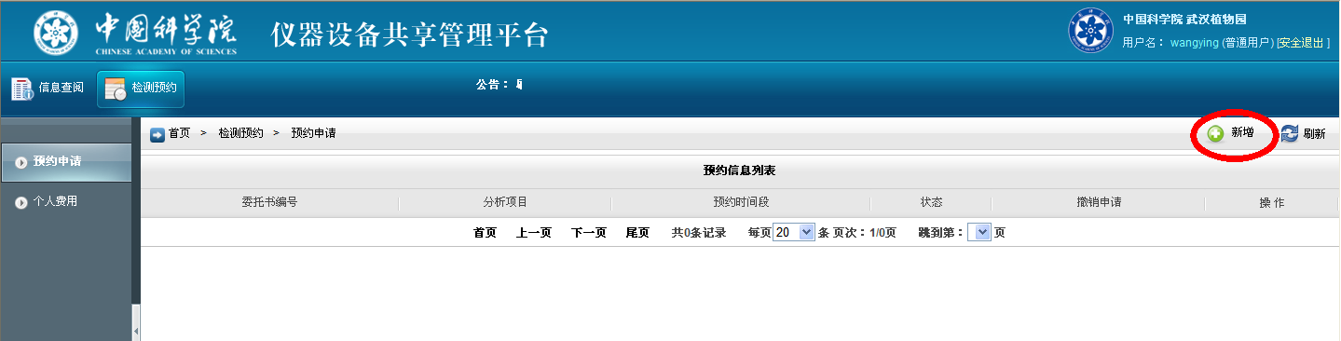

4. 填写检测业务委托书，认真填写各项明细。下面以液质联用仪的预约申请为例，样品个数为5个，预约时间2012.4.7 上午8；30~12:00
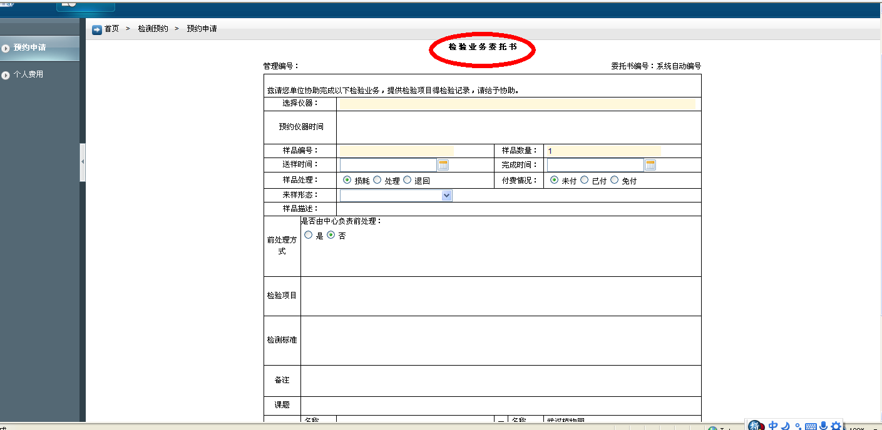
点击选择仪器的后面栏目：找到对应的仪器，选择，确定
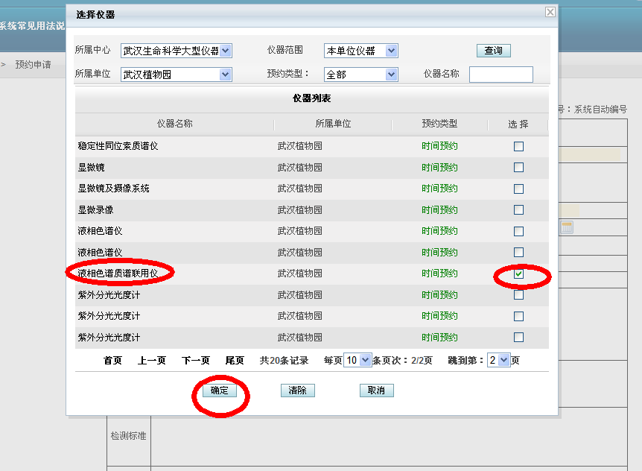5.之后，点击预约仪器时间，选择时间，选择日期，添加时间，确定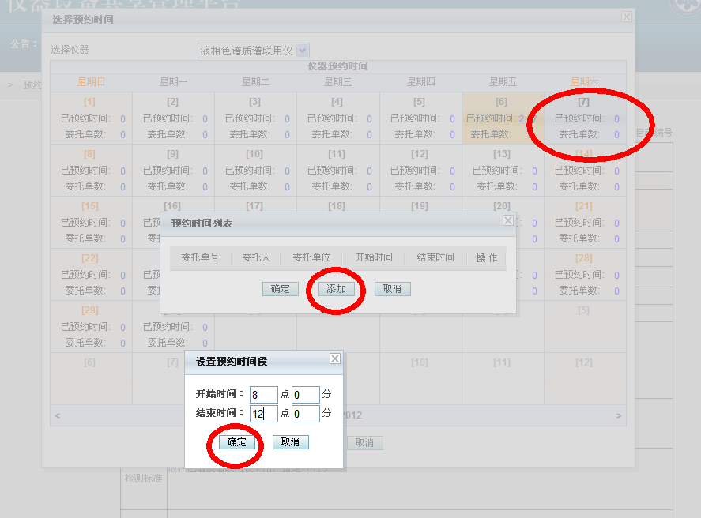
6. 填写样品编号，和样品数量
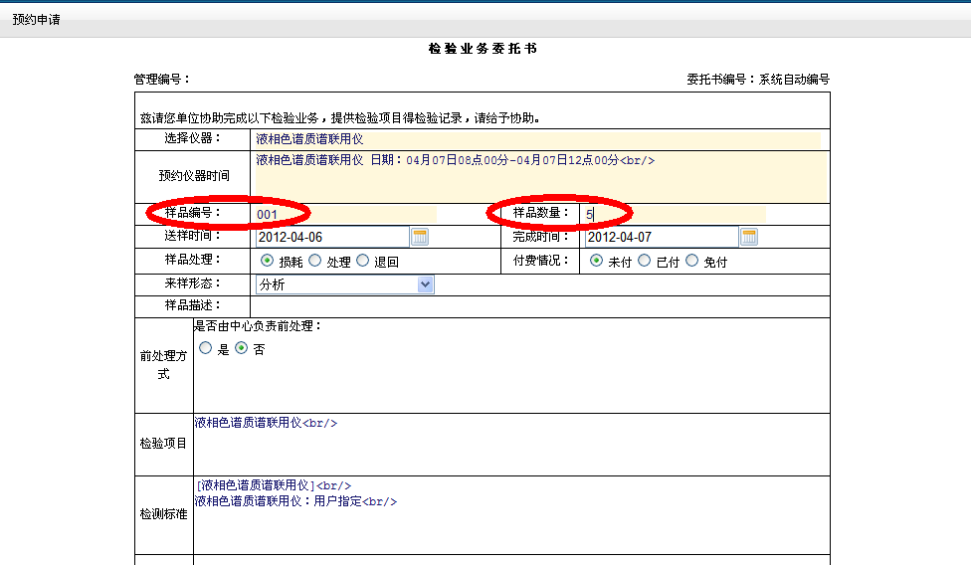
7. 最后提交。等待仪器管理员审批，然后在预约的时间前拿卡来公共实验平台刷卡开机使用。
注：上面是简单的预约流程，如果有必要，我们会在随后的工作中专门安排时间讲解网络预约系统和刷卡系统的使用。
在操作使用过程中，如有疑问，可以随时拨打公共实验平台电话，87513073 （姜颖）将为您解答。

